# Centro de Formación Profesional “Las Naves Salesianos”



Aarón Cañamero Mochales

2019/10/29

**Ejercicios 3.3**

1. Completa la tabla:

|  |  |
| --- | --- |
| **SISTEMAS MULTICORE O MULTINUCLEO** | |
| **VENTAJAS** | **INCONVENIENTES** |
| **Es más rápido, no se colapsa el procesador** | **Es mucho más caro y menos accesible** |

1. ¿Qué procesador sería mejor entre los siguientes? Razona la respuesta

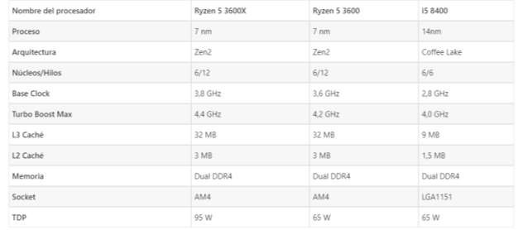

**El mejor procesador es el Ryzen 5 3600X, tiene mayor frecuencia que los otros dos, tiene la misma calle que el ryzen normal, pero por tener más velocidad necesita más w, también tiene una tecnología mejor que el I5 por conectar cada transistor cada 7nm.**

1. Analiza y describe el siguiente video:

[https://www.infobae.com/america/tecno/2019/09/25/que-es-la-ley-demoore-y-como-marco-el-ritmo-de-la-evolucion-digital/](https://www.infobae.com/america/tecno/2019/09/25/que-es-la-ley-de-moore-y-como-marco-el-ritmo-de-la-evolucion-digital/)

¿Por qué la ley de Moore se aplica a las GPU’s? ¿Qué es una GPU?

**Es en control gráfico, proceso gráfico.**

**En el video explica los transistores en los procesadores, mediante los años que van pasando y también las empresas las cuales crean estos procesadores.**

**La GPU es el procesador por así decirlo de la gráfica, por eso también fue súper importante la ley de Moore en este caso, también para las GPU.**

1. Explica la siguiente imagen:

5.

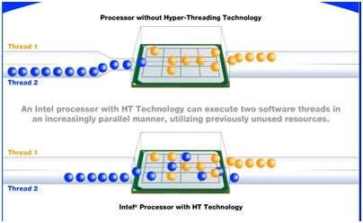

**Aquí podemos ver la diferencia de si es compartido o no, sino es compartido y tenemos muchos núcleos en el procesador hasta que no termine uno, el otro no puede acceder a él, en el caso de ser compartido pueden acceder a la vez, esto hace que todo vaya mucho más rápido en el tema de acceso, pero también es mas costoso.**